Памятка избирателю на выборах 6,7,8 сентября 2024 года.

В городе Санкт-Петербурге 6,7 и 8 сентября 2024 года состоятся выборы:

1. Высшего должностного лица Санкт-Петербурга – Губернатора Санкт-Петербурга.
2. Дополнительные выборы депутата Законодательного Собрания Санкт-Петербурга седьмого созыва по одномандатному избирательному округу №18.
3. Выборы депутатов Муниципальных Советов внутригородских муниципальных образований города федерального значения Санкт-Петербурга.

Высшее должностное лицо Санкт-Петербурга – Губернатор Санкт-Петербурга избирается гражданами Российской Федерации, проживающими на территории Санкт-Петербурга и обладающими в соответствии с Федеральным законом и законом Санкт-Петербурга активным избирательным правом.

Активным избирательным правом на выборах обладает гражданин Российской Федерации, достигший на день голосования на выборах возраста 18 лет, зарегистрированный по месту жительства на территории Санкт-Петербурга.

Кандидаты на должность Губернатора Санкт-Петербурга

|  |  |  |  |  |
| --- | --- | --- | --- | --- |
| **№ п/п** | **ФИО кандидата** | **Дата рождения кандидата** | **Субъект выдвижения** | **Сведения**  **о регистрации** |
| 1 | [**Беглов Александр**](http://www.st-petersburg.vybory.izbirkom.ru/region/region/st-petersburg?action=show&root=1&tvd=27820002205823&vrn=27820002205819&region=78&global&sub_region=0&prver=0&pronetvd=null&cuiknum=null&type=341&vibid=27820002207271)[**Дмитриевич**](http://www.st-petersburg.vybory.izbirkom.ru/region/region/st-petersburg?action=show&root=1&tvd=27820002205823&vrn=27820002205819&region=78&global&sub_region=0&prver=0&pronetvd=null&cuiknum=null&type=341&vibid=27820002207271) | 19.05.1956 | Санкт-Петербургское региональное отделение Всероссийской политической партии "ЕДИНАЯ РОССИЯ" | Зарегистрирован |
| 2 | [**Брагин Павел**](http://www.st-petersburg.vybory.izbirkom.ru/region/region/st-petersburg?action=show&root=1&tvd=27820002205823&vrn=27820002205819&region=78&global&sub_region=0&prver=0&pronetvd=null&cuiknum=null&type=341&vibid=27820002206883)[**Николаевич**](http://www.st-petersburg.vybory.izbirkom.ru/region/region/st-petersburg?action=show&root=1&tvd=27820002205823&vrn=27820002205819&region=78&global&sub_region=0&prver=0&pronetvd=null&cuiknum=null&type=341&vibid=27820002206883) | 16.12.1988 | Региональное отделение в Санкт-Петербурге Политической партии "Российская экологическая партия "ЗЕЛЁНЫЕ" | Зарегистрирован |
| 3 | [**Малинкович Сергей**](http://www.st-petersburg.vybory.izbirkom.ru/region/region/st-petersburg?action=show&root=1&tvd=27820002205823&vrn=27820002205819&region=78&global&sub_region=0&prver=0&pronetvd=null&cuiknum=null&type=341&vibid=27820002207161)[**Александрович**](http://www.st-petersburg.vybory.izbirkom.ru/region/region/st-petersburg?action=show&root=1&tvd=27820002205823&vrn=27820002205819&region=78&global&sub_region=0&prver=0&pronetvd=null&cuiknum=null&type=341&vibid=27820002207161) | 27.05.1975 | САНКТ-ПЕТЕРБУРГСКОЕ ГОРОДСКОЕ ОТДЕЛЕНИЕ  Политической партии КОММУНИСТИЧЕСКАЯ ПАРТИЯ КОММУНИСТЫ РОССИИ | Зарегистрирован |
| 4 | [**Яковлев Максим**](http://www.st-petersburg.vybory.izbirkom.ru/region/region/st-petersburg?action=show&root=1&tvd=27820002205823&vrn=27820002205819&region=78&global&sub_region=0&prver=0&pronetvd=null&cuiknum=null&type=341&vibid=27820002207474)[**Эдуардович**](http://www.st-petersburg.vybory.izbirkom.ru/region/region/st-petersburg?action=show&root=1&tvd=27820002205823&vrn=27820002205819&region=78&global&sub_region=0&prver=0&pronetvd=null&cuiknum=null&type=341&vibid=27820002207474) | 15.12.1967 | Санкт-Петербургское региональное отделение Политической партии ЛДПР - Либерально- демократической партии России | Зарегистрирован |

Сведения о кандидатах:

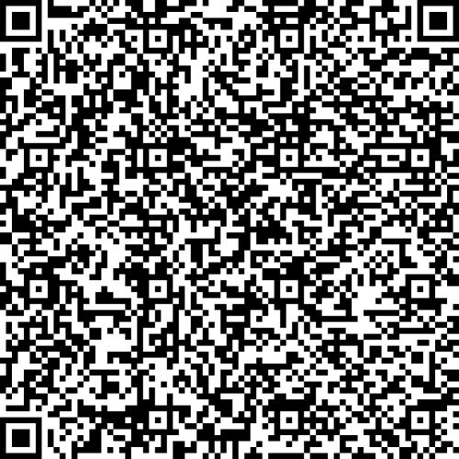[http://www.st-petersburg.vybory.izbirkom.ru/region/region/st-](http://www.st-petersburg.vybory.izbirkom.ru/region/region/st-petersburg?action=show&root=1&tvd=27820002205823&vrn=27820002205819&region=78&global&sub_region=78&prver=0&pronetvd=null&vibid=27820002205819&type=221) [petersburg?action=show&root=1&tvd=27820002205823&vrn=27820002205819&region=78&global=](http://www.st-petersburg.vybory.izbirkom.ru/region/region/st-petersburg?action=show&root=1&tvd=27820002205823&vrn=27820002205819&region=78&global&sub_region=78&prver=0&pronetvd=null&vibid=27820002205819&type=221) [&sub_region=78&prver=0&pronetvd=null&vibid=27820002205819&type=221](http://www.st-petersburg.vybory.izbirkom.ru/region/region/st-petersburg?action=show&root=1&tvd=27820002205823&vrn=27820002205819&region=78&global&sub_region=78&prver=0&pronetvd=null&vibid=27820002205819&type=221)

Кандидаты в депутаты Законодательного Собрания Санкт-Петербурга 7-го созыва по округу № 18

|  |  |  |  |
| --- | --- | --- | --- |
| **№ п/п** | **ФИО кандидата** | **Субъект выдвижения** | **Сведения**  **о регистрации** |
| 1 | Денисов Андрей Игоревич | Региональное отделение  в Санкт-Петербурге политической партии "НОВЫЕ ЛЮДИ" | Зарегистрирован |
| 2 | Ененков Евгений Валерьевич | Санкт-Петербургское региональное отделение Политической партии ЛДПР - Либерально-  демократической партии России | Зарегистрирован |
| 3 | Колос Александр Валерьевич | Региональное отделение Социалистической политической партии "СПРАВЕДЛИВАЯ РОССИЯ - ПАТРИОТЫ –  ЗА ПРАВДУ" в городе Санкт-Петербурге | Зарегистрирован |
| 4 | Малькевич Александр Александрович | Санкт-Петербургское региональное отделение Всероссийской политической партии "ЕДИНАЯ  РОССИЯ" | Зарегистрирован |
| 5 | Михайлов Александр Валерьевич | САНКТ-ПЕТЕРБУРГСКОЕ ГОРОДСКОЕ ОТДЕЛЕНИЕ  Политической партии КОММУНИСТИЧЕСКАЯ ПАРТИЯ КОММУНИСТЫ РОССИИ | Зарегистрирован |

